MOCIÓN QUE PRESENTA ENRIQUE PÉREZ ABELLÁN, CONCEJAL DEL GRUPO MUNICIPAL MC CARTAGENA, SOBRE `SERVICIOS DEFICIENTES Y NULA PROYECCIÓN TURISTICA DEL LITORAL OESTE CARTAGENERO´

El litoral oeste cartagenero con las poblaciones de Isla Plana, La Azohía, Campillo de Adentro y Cabo Tiñoso; siguen siendo núcleos costeros postergados por la inacción de los gestores políticos, que se inhiben de intentar al menos mejorar los servicios básicos de mantenimiento y conservación en la vía pública, así como de fomentar y promocionar un turismo de naturaleza y costa en sus casi veinte kilómetros costeros con calas, playas, baterías, restos arqueológicos, senderos, espacios naturales, alojamientos turísticos y rurales (ecoturismo), campings, etc; con los que romper la estacionalidad turística desde Cabo Tiñoso hasta la rambla de Valdelentisco.
Así lo venimos comprobando en las distintas visitas periódicas que mi grupo realiza, directamente, o por petición de los propios vecinos residentes de estos núcleos vecinales de la costa.
La última fue hace diez días, en la que volvimos a comprobar que las deficiencias siguen siendo las mismas que venimos exponiendo en diversas iniciativas durante los seis últimos años, iniciativas tanto municipales como de las juntas vecinales.
No es de recibo tener un paseo marítimo de madera en Isla Plana, donde se encuentran integrados restos arqueológicos como los Baños de La Marrana del S.XVIII y los Tinteros del S. I y II d.C. catalogados como BIC en 2004, que se encuentran en pésimas condiciones, sin ningún mantenimiento y limpieza, con astillas, grietas y maderas rotas por falta de un tratamiento con barniz o pintura náutica sintética.
Es inadmisible ver el crecimiento incontrolado de vegetación en el yacimiento arqueológico de Los Tinteros y la incidencia en sus estructuras superficiales, que progresivamente se deterioran, al igual que su cartelería informativa.
Es increíble que después de que se hayan cumplido veinte años de la remodelación del paseo marítimo de Isla Plana, no se hayan recuperado Los Baños Termales de La Marrana, poniéndolos en valor con sus bañeras y tabiques interiores como se conocieron a principios del siglo XX. Además, sería necesario proteger y delimitar la accesibilidad al espacio exterior de su bóveda estructural de techumbre, que por el irregular mantenimiento podría tener desprendimientos y provocaría algún accidente a quién inconscientemente paseara por la misma.
También echamos de menos una mayor limpieza de espacios exteriores del entorno de la `Cueva del Agua´, donde observamos restos de podas, botellas, cacharros, etc. Pero ante todo, incorporar medidas de seguridad, protección y prevención del riesgo de peligrosidad que supone cualquier intento de acceso a la misma.
No olvidemos la importancia prehistórica de la `Cueva La Higuera´, que actualmente está cerrada, podría ser punto turístico de interés que unido a Torre Santa Elena, Batería de Castillitos o C-1 BIC desde 1997 en Cabo Tiñoso, la senda GR-92, etc. Todos ellos son recursos suficientes como para conseguir una consolidación y proyección turística de la zona Oeste desde Cabo Tiñoso a Mazarrón.
Es también intolerable tener descuidado el paseo marítimo de La Azohía, a su paso por la urbanización San Ginés, con deficiencias de limpieza, jardinería e iluminación.
Por otra parte, no se entiende cómo en pleno siglo XXI no existe ningún espacio deportivo en estas poblaciones, hecho denunciado por mi Grupo municipal a principios de esta legislatura en el Pleno municipal, y que el Gobierno local se comprometió a ejecutar en esta legislatura.
Tampoco es de recibo tener sin agua potable al Campillo de Adentro, o que el acceso ultimo del vial desde la rambla del Campillo a Castillitos, que además da acceso al complejo de ecoturismo rural, se encuentre con su firme en un estado lamentable de mantenimiento por falta de responsabilidad de quien pudiera ser su titular.
Ustedes señores del Gobierno, paren y piensen: "El Campillo con la zona La Muela-Cabo Tiñoso es el mejor punto de atención del municipio para un Turismo de Naturaleza y no lo saben aprovechar".
Por último, se detecta la falta de una programación variada de actividades socio-culturales y deportivas durante las cuatro estaciones del año, que sean un atractivo de acercamiento al litoral oeste Cartagenero.
Por todo lo anteriormente expuesto, el concejal que suscribe presenta al Pleno para su debate y aprobación la siguiente
MOCIÓN
Que el Pleno municipal inste al Gobierno local a motivar y activar un Plan estratégico de medidas y medios propios o al alcance de la gestión municipal con otras administraciones con el que sacar del letargo y olvido la costa oeste cartagenera en los siguientes términos:
1.- Medidas propias: aumento de medios materiales y personales en conservación y mantenimientos de servicios municipales.
2.- Potenciar el turismo de Naturaleza y Costa con la elaboración de programas cuatrimestrales con todo tipo de actividades recreativas, culturales, deportivas y esparcimiento en la naturaleza.
3.- Gestionar con otras administraciones mejoras de accesibilidades e infraestructuras viales en zonas específicas de costa y espacios naturales. Recuperación y puesta en valor restos arqueológicos, caso Baños Termales de La Marrana, etc.
Cartagena, a 22 de enero de 2024.

Fdo. Jesús Giménez Gallo Fdo. Enrique Pérez Abellán
Portavoz Grupo municipal MC Concejal Grupo municipal MC

A LA ALCALDÍA – PRESIDENCIA DEL EXCMO. AYUNTAMIENTO DE CARTAGENA

Baños de La Marrana
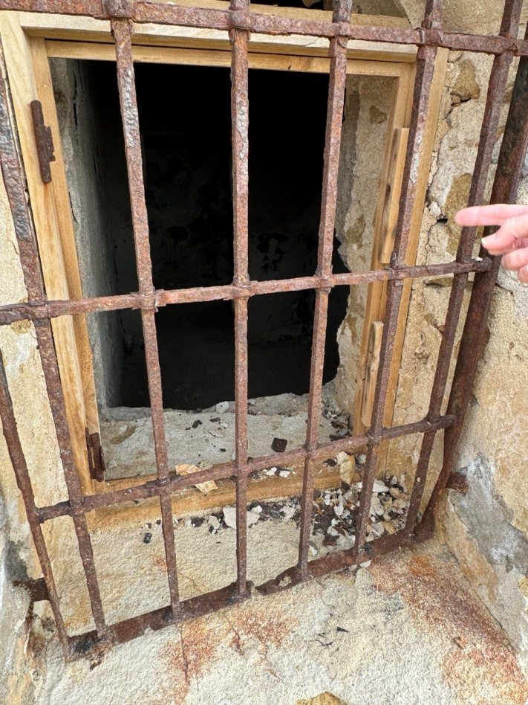

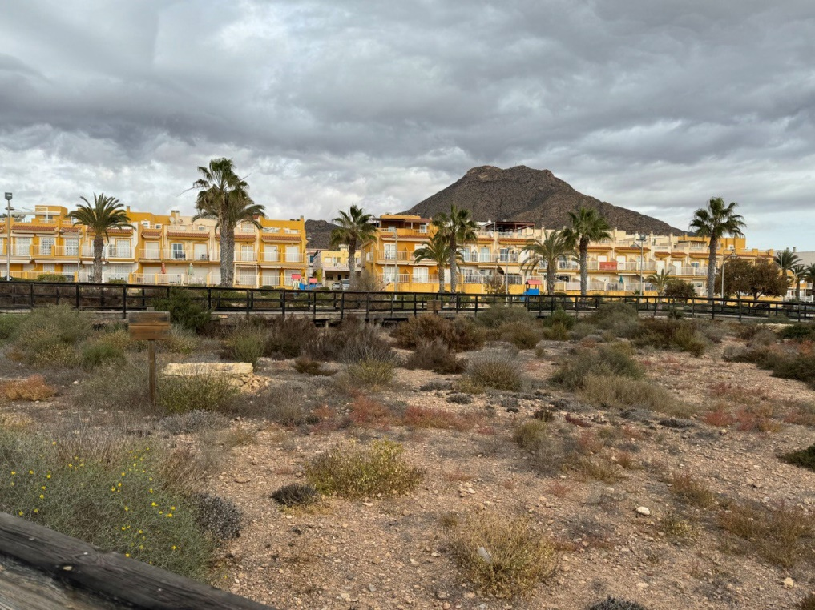

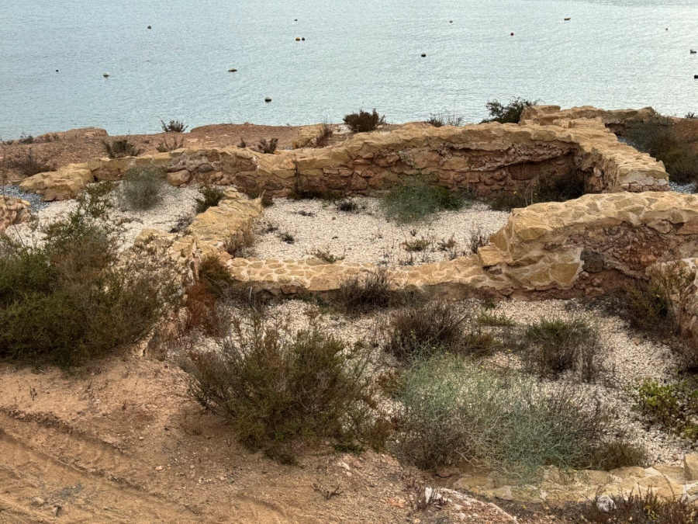
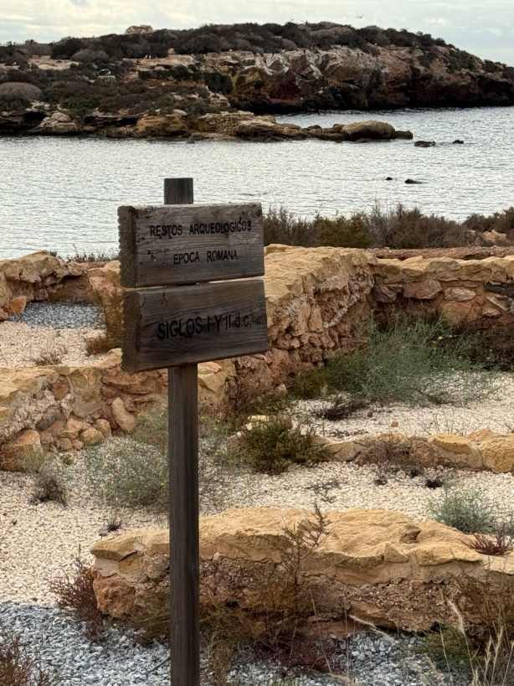
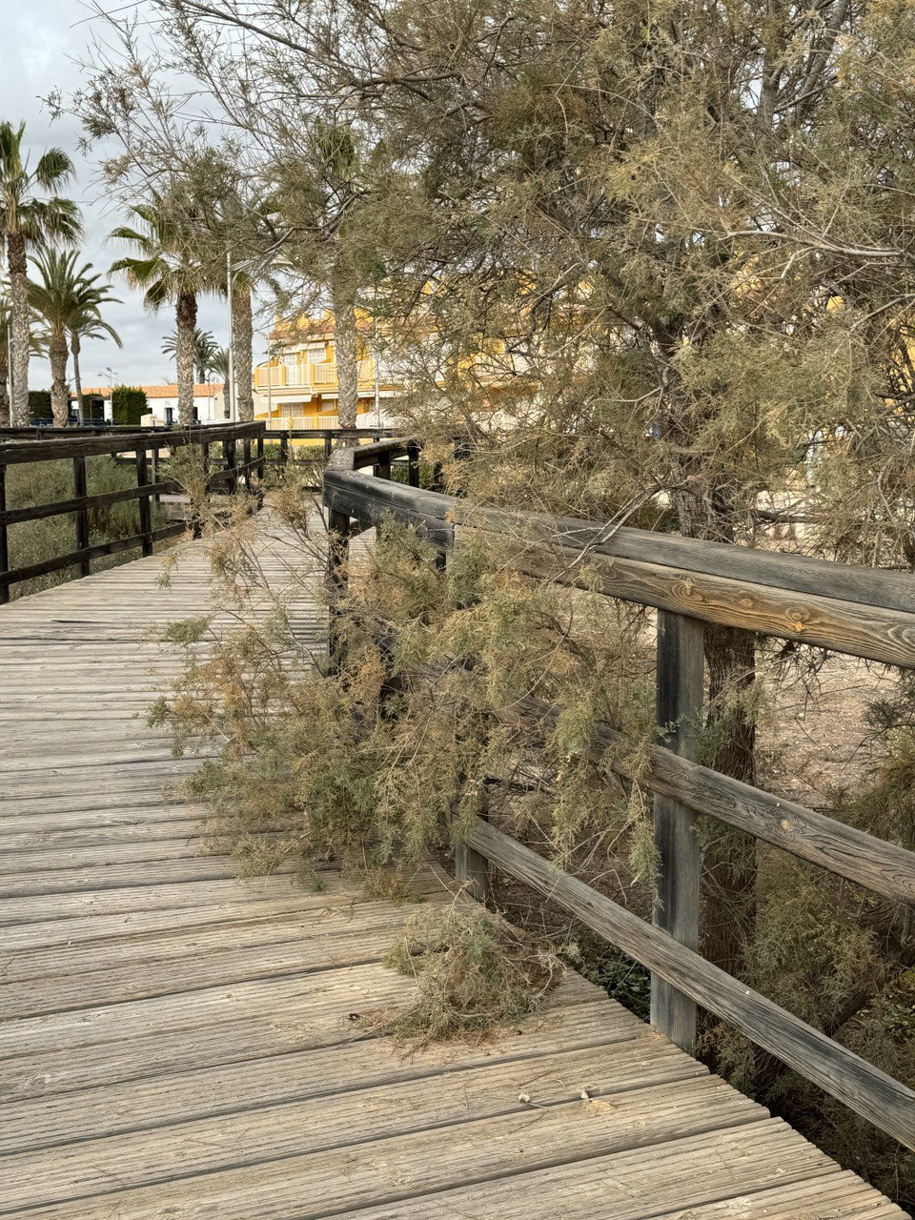

Cueva del Agua
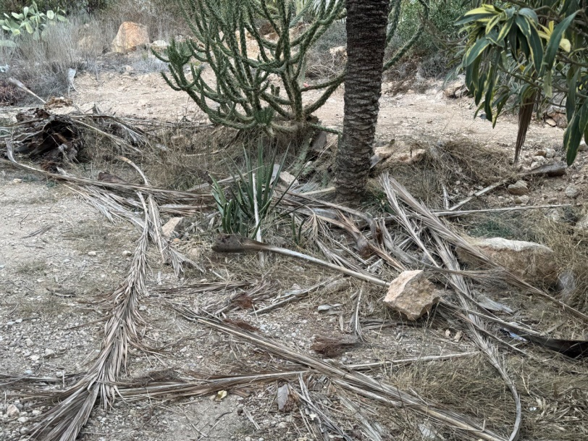
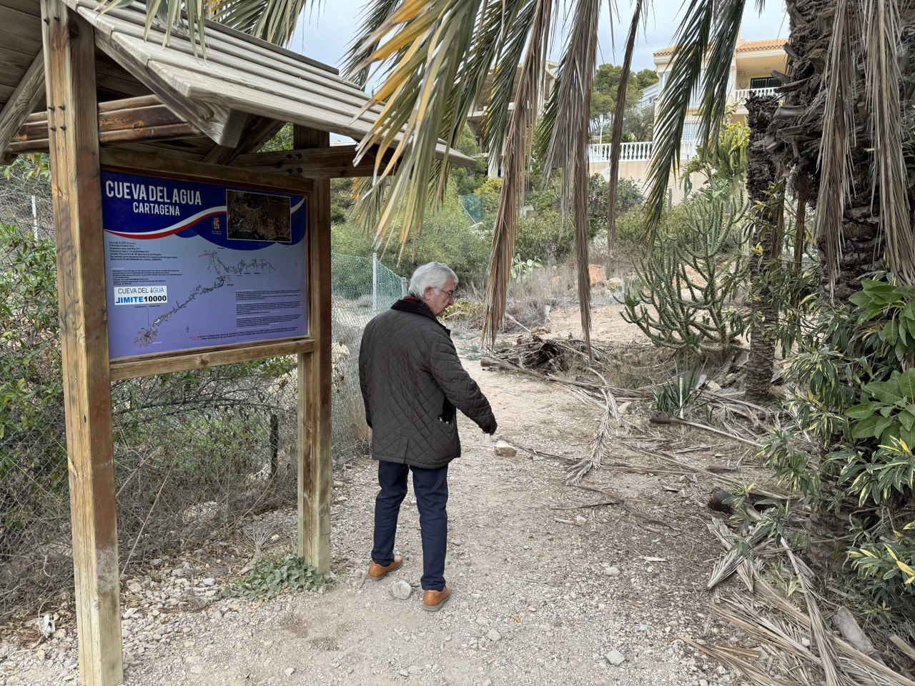

Paseo que conecta La Azohía con Isla Plana

Subida a Castillitos

